磁性材料磁场成型 发展史手动压机

1.手动称料

2.手动装料

3.磁场取向取向磁场800KA/M

4.手动控制模压和脱模 压胚 3.8g/cm

5.油压等静压 至4.5g/cm 以上

缺点：设备效率低、受人为因素影响比较严重、性能稳定性差、适合低性能材料。

半自动压机

1.自动称料

2.自动装料

3.磁场取向 取向磁场发展到1600KA/M

4.手动/半自动控制模压和脱模 压胚 3.8g/cm

5.油压等静压 至4.5g/cm 以上

缺点：无法一次成型、中间过程控氧难度大、性能稳定性受氧含量影响大。

RIP橡皮膜

1.全自动脉冲磁场取向近等静压机

2.采用6.5T以上的高脉冲磁场取向

3.粉末平均粒度5um，松装密度2.8-3.0g/cm

4.压坯密度4.5g/cm

5.高剩磁，高磁能积实现

6.对于相同成分和相同工艺的磁体，由于模压过程中模腔内壁与粉末间不产生相对运动，所以橡皮膜压磁体可以获得高取向度。

缺点：材料成型形状品相差、加工损耗大。

全自动压机

1.全自动称料，装料（100ppm氧含量情况下）

2.磁场发展到2400KA/m

3.全闭环控制模压，脱模精密控制一次成型 4.3g/cm

4.无须等静压,可直通连续烧结炉

5.节省材料降低消耗

6.适合高性能材料压制

全自动无氧压制码放送炉流水线

1.在全自动压机的基础上，增加全自动取料，码放、输送连续烧结炉通道

2.氧含量低于50PPM

3.全过程可控可追溯，连接工厂MES系统以适应工业互联。

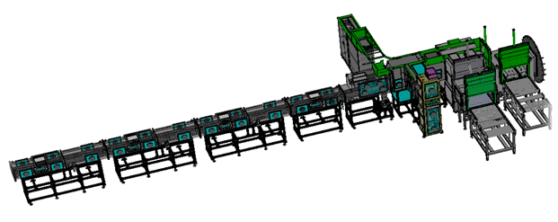



**国际现金设备介绍**

**全自动无氧成型码放、输送连续烧结炉流水线**

低氧压型烧结智能无人化工艺实现

压型部分 -----高效 省料

全自动称料，装料（氧含量50ppm以下）

磁场发展到2400KA/m

全闭环控制模压，脱模精密控制一次成型 4.3g/cm

无须等静压,直通连续烧结炉

取料码放送炉部分----去人工化

减少中转工序，实现无人操作

全过程可控可追溯，减少人为因素干扰，满足高端客户产品全生产周期追 溯需求。

超低氧工艺实现，全过程50ppm以下

提高磁石的磁性能和一致性

国内成型压机现状  
https://bdn.135editor.com/files/images/editor_styles/d6272996f58fc4ab4cba03d5001cec88.jpg行业现状

我国是采用两步压制成型的方式，取向时用小压力垂直模压成型，然后采用准等静压成型，大部分生产企业自动化程度落后。

https://bdn.135editor.com/files/images/editor_styles/d6272996f58fc4ab4cba03d5001cec88.jpg市场发展

以中科三环为代表的企业已经实现一次成型，取消等静压，对实现全过程的可控和自动化有极大意义，其他知名企业也在朝这一方向努力。

https://bdn.135editor.com/files/images/editor_styles/d6272996f58fc4ab4cba03d5001cec88.jpg**需求现状**

1.压制一次成型，取消等静压

2.提高自动化程度，提升磁性能和一致性

3.整合前后道工艺，完善控氧技术

4.节省材料

https://bdn.135editor.com/files/images/editor_styles/d6272996f58fc4ab4cba03d5001cec88.jpg技术现状

专利，制粉，添加剂，设备精度，模具设计加工能力等现状制约了一次成型技术的普遍应用，而一次成型的发展缓慢又制约了自动化程度的提高。

取向成型研制方向及未来发展01

控氧技术

由于稀土价格上涨，为制造低成本高性能的S-NdFeB，各企业一般将稀土金属总量控制在31.5%以下，通过控氧技术的发展和应用，使磁体对氧含量不那么敏感，整体性能稳定一致，力学性能好。

02

辐射取向与多极取向

应用于永磁电机比例阶梯式增长，有力推动永磁电机发展，应用前景广阔，目前较大的问题还是容易开裂，成品率低，要通过2：14：1相晶粒的取向匹配来解决。

03

凝胶注膜成型

将S-NdFeB磁粉与一种液体混合成悬浊液，加入一种核心的有机单体溶剂和催化剂，注入模具中，取向时，模具内有机单体发生聚合反应形成网络状结构，将合金粉末颗粒包裹为坯体，经干燥，排胶，烧结得到致密永磁体。

04

NPLP量产化实现

由于重稀土的稀缺性和高昂的价格，为了减少其使用量，所以使用的粉粒度已经发展到低于3.8um（D50），传统ADP/TDP模压机已经无法成型，需使用新的专利工艺----NPLP。

专注于高性能钕铁硼磁石的取向成型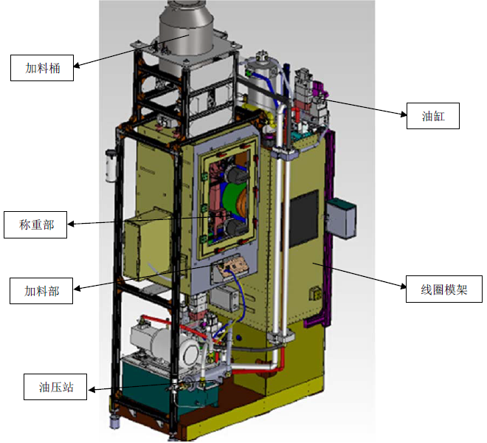

1、液压系统采用日本制造油泵，双压双流量控制，保证压制精度，并且体积小，占地少。

2、通过高效率的横、纵、辐射状磁场等磁回路;全封闭氮气充填、自动加料方式，能够成型高性能稀土类等磁石。

3、压机的设计与结构，简单直接，使得压机运行可靠、精度高，并减少了在压制复杂零件时的机器故障。

4、精密的成型方式，可达到一次成型，减少磁石制作工序，从而达到减少设备投资及人工成本的。

5、采用四柱式框架结构，上、下部均装有日本制液压油缸，精度模架进行成型和分离，实现了小型化，节约资源的目的。

6、压机的驱动及主要主机框等安装于压机的底盘上，使压机结构紧凑重心低、占地少、运行可靠。

7、全部机型采用触摸屏、PLC控制方式。

**优势及特点**

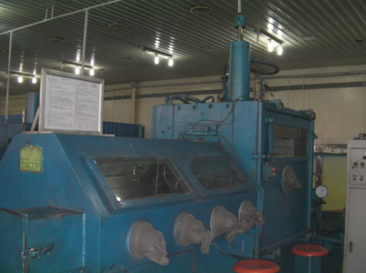他社压机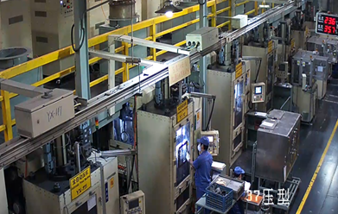我社压机

压机整体结构紧凑，设计合理；占用地面及空间面积比国内同类 压机要少很多。在全密闭的生产环境下进行生产，密封度为：100PM以下 ，对磁粉的抗氧化起到了很好的保护作用，同时对粉尘有了很好的抑制作用，改善了工厂环境，提升了用户工厂的形象。

操作简单、节约人工成本。原先需要几个人管理一台的设备，现在一个人能够轻松管理两台，有效的节约了用人成本，给用户带来更加直观的效益。

01技术优势：浮动压制原理

上冲在模腔内与模套按不同速度同时同向运动，压制动作通过程序控制，可随不同产品自行设置参数调整，来达到压坯上、中、下密度均匀性要求。从而保证了压坯的质量，操作简单便利。

02技术优势：全自动加料

我司针对客户称粉工序多、人工投入多的情况，针对性的设计了全自动加料系统，实现了在密闭环境下自动完成称量，确保每一模材料的一致性。节约了原材料和人工，为企业带来了更直观的效益。有控制加粉精度的电磁振荡器和准确称量的电子秤及均匀加料的料盒等组成的加料系统，保证加料的克重在规定的范围内，并且能通过程序自动监控、调整重量的平衡和变化。使压机的全自动操作变为可能。

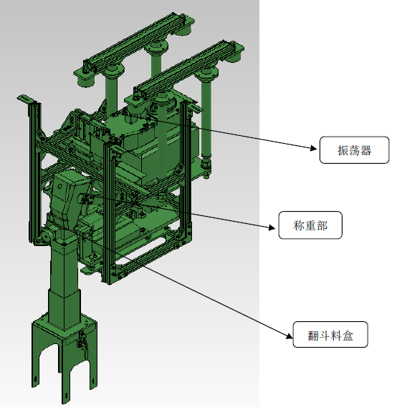

03技术优势：自动取料

采用机械手将脱模位的压坯从模腔上方自动取出放到输送带上，再由输送带送到人工包装码料位置。既保障了人身安全，又稳定了压坯的质量。

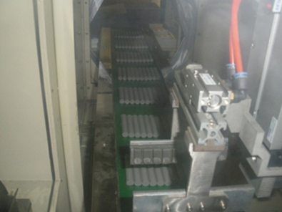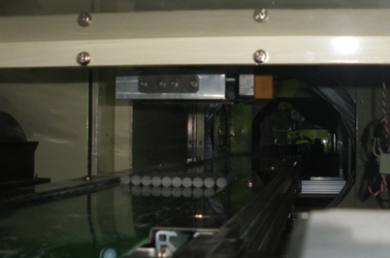

04技术优势：油压系统

油泵采用的是日本不二越生产的柱塞泵，采用双压双流量控制，即快速大流量时，用小压力，用高压压制时少量供油，降低了能耗，体积小，噪音低。压制中，压力和流量可根据压制过程需要，通过比比例压力阀和比例额流量阀，经过PLC程序自动可控可调。保证压制精度。阀块和油缸采用日本不二越，太阳铁工的产品，精度高，泄漏勺，动作准确，安全可靠。整个油压系统构造比国内传统同吨位压机小，大大缩小了占地空间。

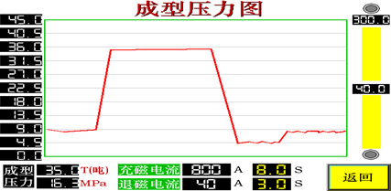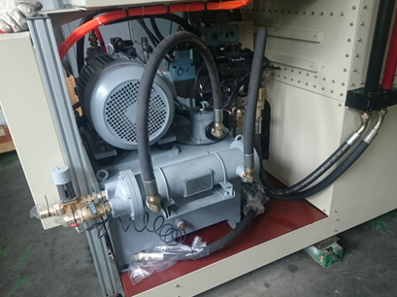

05技术优势：机架构建精度高

均超过国内同类压机的精度标准，其中模架 安装在框架内测试垂直≤20μm/100mm，相当于日本同类压机O级水平。这样就为使用高精度模具提供了可能，单边间隙可做到25μ m，有了模具精度的保证，减少了压制过程中模具间隙过大所产生的漏粉现象，压坯成型 后几乎没有飞边。

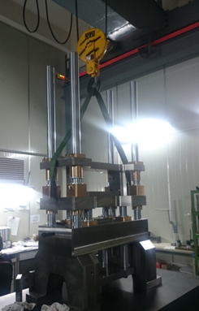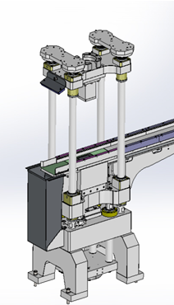

06技术优势：压胚特点

在磁粉压机制造的同行业中我司的压机，通过程序控制方法采用超前的浮动加料方式，保证了加料的均匀性，使压坯在烧结成 品后，收缩率均等、外形变形小等优点。给后道加工大幅度减少了加工余量，大大降低了原材料和人力成本， 也减少了飞尘污染。而国内传统压机所使用的模具的单边间隙大都超过100μm，有些甚至达500μm。有些厂家使用我公司的压机生产压 坯，在有些规格的项目上成功的取消了等静压工序，压坯直接码盘进入烧结炉烧结。

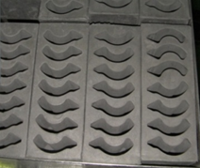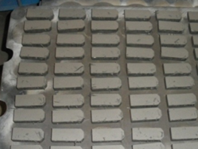

07技术优势：磁场均匀度

提高取向磁场的均匀度。我司目前为止做到的磁场是2.3T以上，在连续工作的状态下确保该磁场能够稳定的保持在这一强度下。

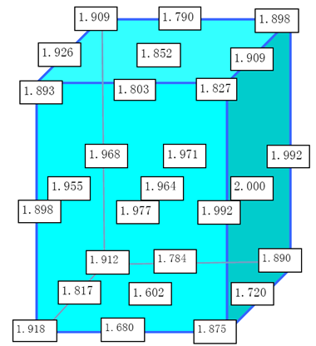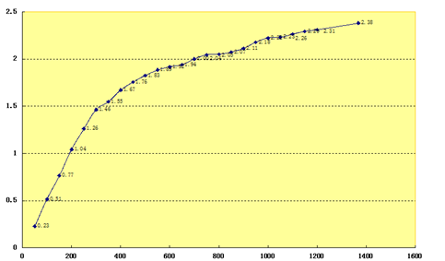

08技术优势：线圈

特制的线圈构造和磁场充磁电源，配以规定的冷却系统，能保证线圈 始终在恒定的温度下工作，大大降低了电耗能源的成本，同时所需磁场不会像国内大多数同类压机那样随工作时间的延长而升高温度，从而逐步降低磁场强度，进而影响到压坯的磁场性能。

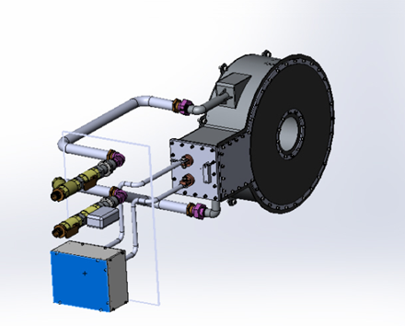

09技术优势：网络安全监控

实行触摸屏管理，操作简单方便。PLC控制方式。 网络监控。我司在现有的压机设备上面安装了网络通讯模块， 方便用户通过互联网能够实时监控设备运转状态。便于用户的生产及设备管理。

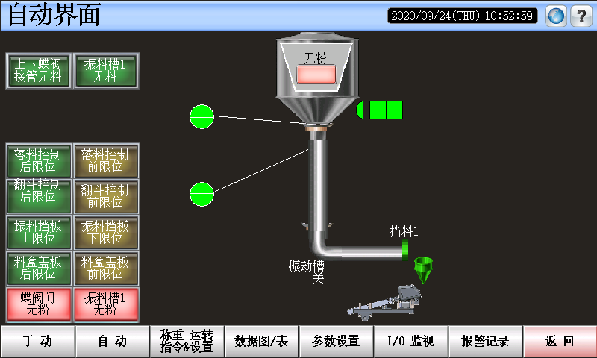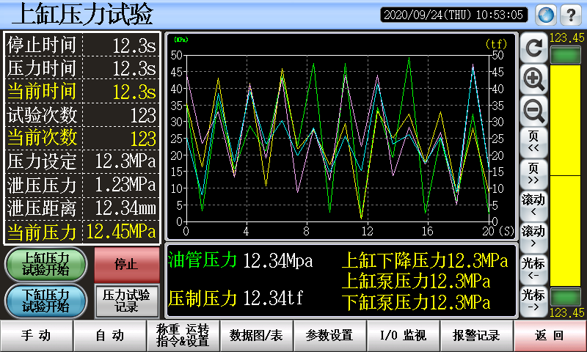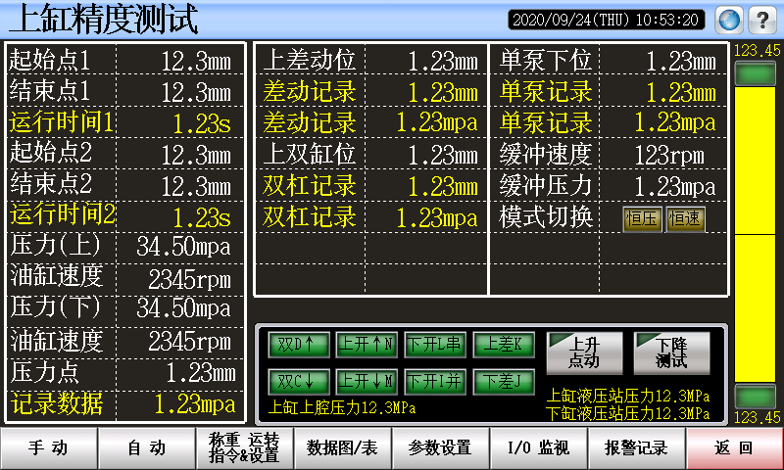

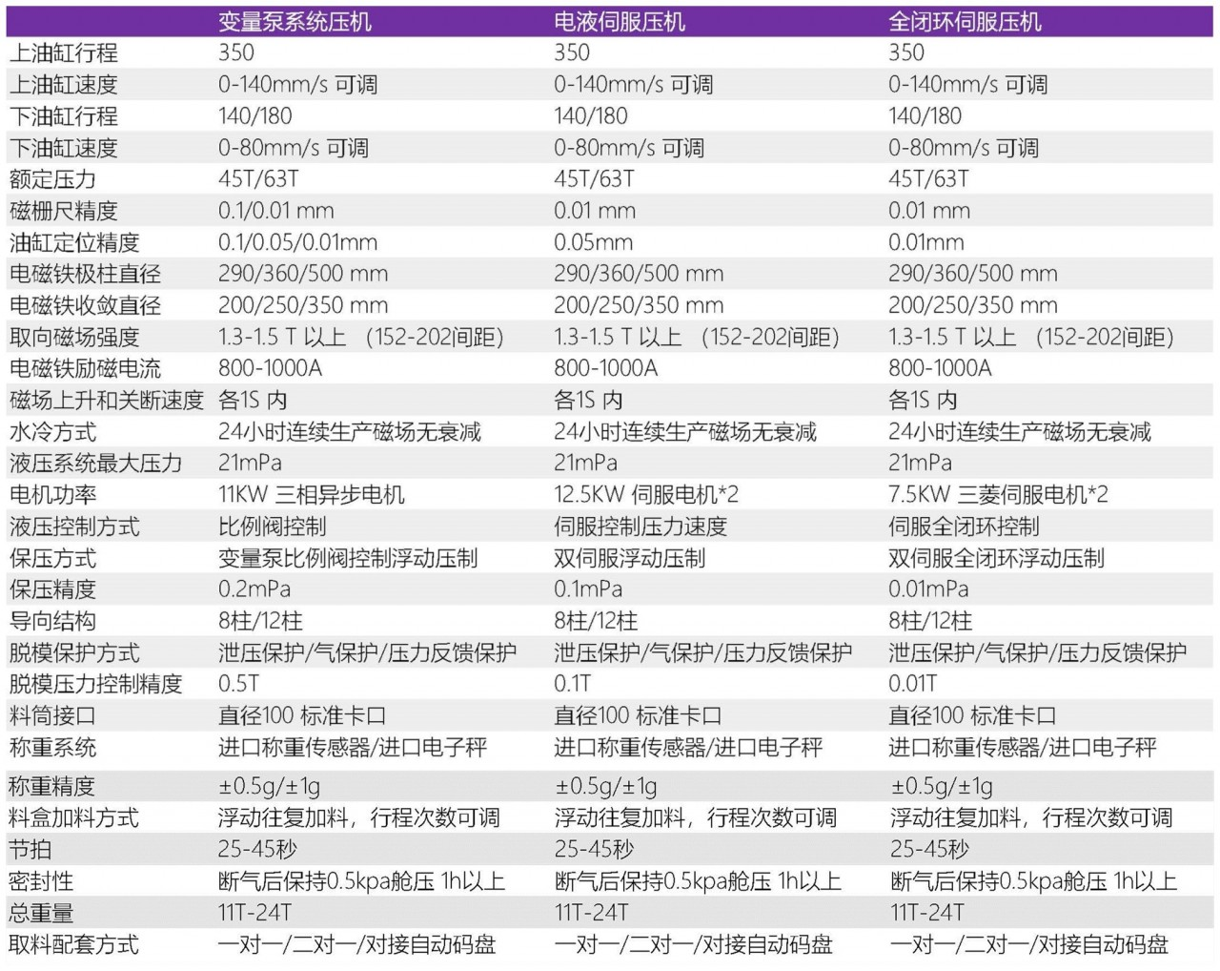

全自动取料码盘装置设备特色

本设备是我公司完全独立自主开发、设计、生产。拥有多项发明专利，并在客户处连续24小时工作无故障验证。

1、连接多台成型压机，突破了国内稀土永磁材料低氧生产过程中一直无法解决的压型和烧结炉之间无缝对接。

2、完好的密闭性，使维系运行的惰性气体成本可控。

3、视觉监控系统的应用，关键环节的实时状态能及时汇总到集控中心，便于管理体系的远程观察。

4、完善的输送机械设计和伺服系统应用，使每一个运动环节的稳定和顺畅，确保了物料在运输过程中完好无损。

5、选用高端国际知名品牌的电控系统，确保了整套设备的稳定运行。

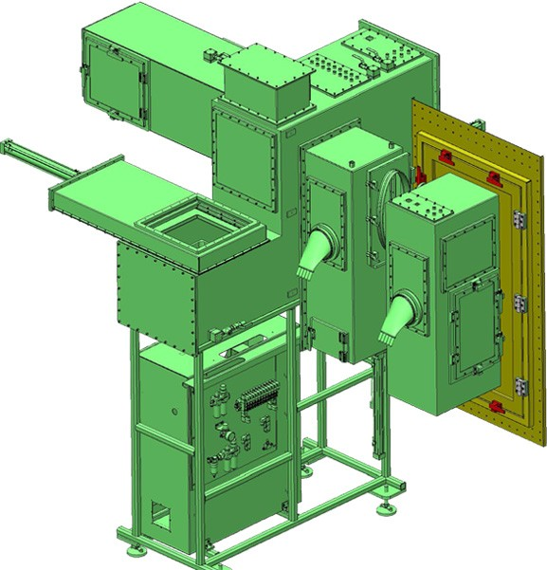

NPLP 超细粉无压力成型设备

高性能的实现历程 RIP—PLP---NPLP

为配合D50=1.1um的超细粉，将类似于RIP的装置放入密闭的氧含量低于0.0001%的环境下，将磁粉与润滑剂混合装入铁模 ，通过振实机构得到3.2-3.6g/cm的充填密度，用5T脉冲磁场取向，经烧结后制备的样品密度d=7.52g/cm，与传统工艺比，Hcj提高显著。 例如：Br=1.4T Hcj=19.98KOe，Bhmax=48MGOe

优势

钕铁硼超细粉成型的实现

近终成型实现

无镝化高剩磁、高矫顽力实现

开发现状和前景

颠覆传统工艺，实现无镝（Dy）工艺，大幅提高磁性能降低成本。

上海平野制

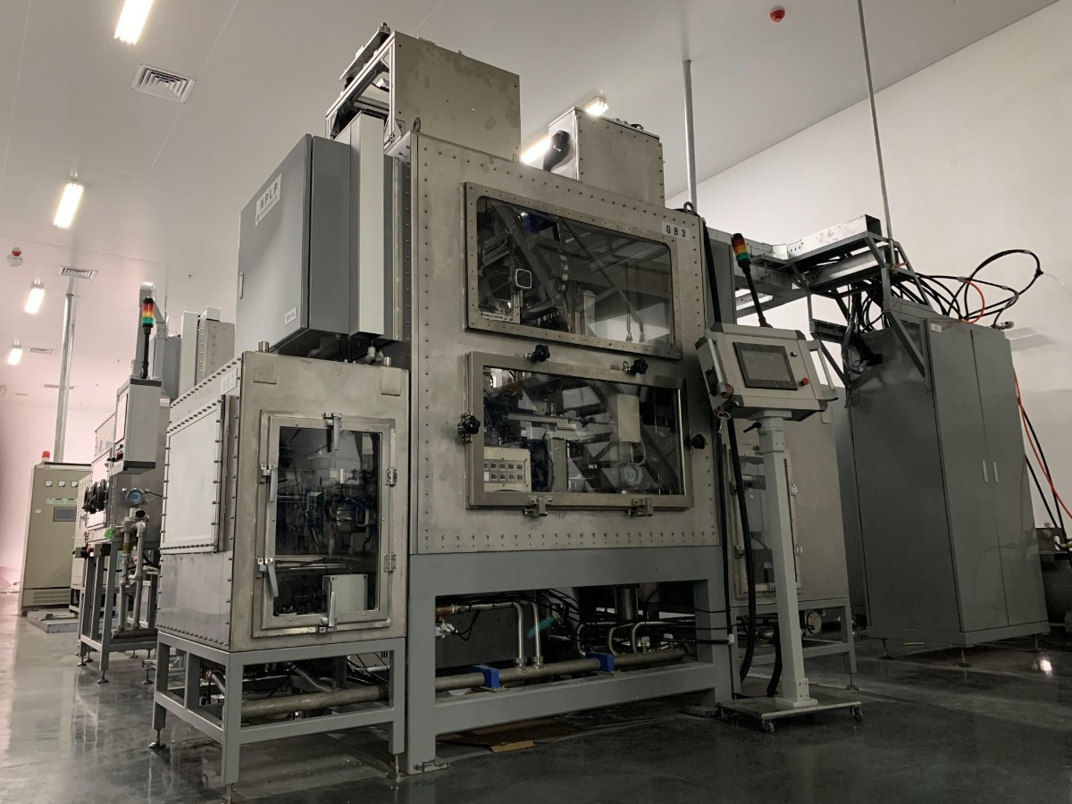

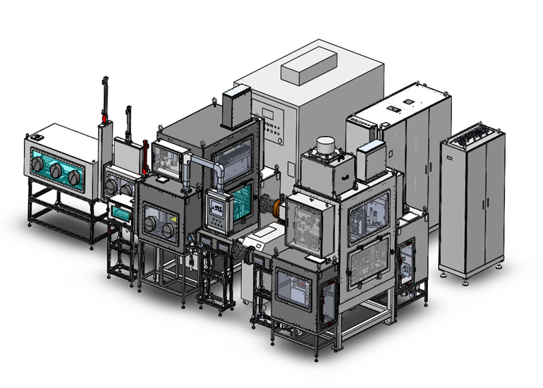成型磁片NPLP  
